摘　要

时代在飞速进步， 每个行业都在努力发展现在先进技术，通过这些先进的技术来提高自己的水平和优势，智慧养老中心管理系统当然不能排除在外。智慧养老中心管理系统是在实际应用和软件工程的开发原理之上，运用Java语言以及SpringBoot+vue框架开发的一个管理系统。在开发过程中首先要对系统进行需求分析，分析出智慧养老中心管理系统的主要功能，再对系统结构进行整体设计和详细设计。整体设计主要有系统功能、系统总体结构、系统数据结构和系统安全等设计；过程的最后再对系统进行测试，并对测试结果进行分析和总结，为今后的系统维护提供了方便，同时也为今后类似系统的开发提供了参考和帮助。这种个性化的在线系统管理特别注重相互协调和管理合作，它激发了管理者的创造力和主动性，这对智慧养老中心管理系统来说非常有益。

关键词：智慧养老中心，SpringBoot+vue，Mysql

**Abstract**

With the rapid progress of The Times, every industry is trying to develop the current advanced technology to improve their level and advantages through these advanced technologies. Of course, the management system of the smart pension center cannot be excluded. Intelligent pension center management system is based on the practical application and software engineering development principles, using Java language and SpringBoot+ VUE framework to develop a management system. In the development process, it is necessary to analyze the needs of the system first, analyze the main functions of the management system of the smart elderly care center, and then carry out the overall design and detailed design of the system structure. The overall design mainly has the system function, the system overall structure, the system data structure and the system security design; At the end of the process, the system is tested, and the test results are analyzed and summarized, which provides convenience for the future maintenance of the system, and also provides reference and help for the development of similar systems in the future. This personalized online system management pays special attention to mutual coordination and management cooperation, which stimulates the creativity and initiative of managers, which is very beneficial to the management system of smart elderly care center.

**Keywords:** Smart old-age care center, SpringBoot+ VUE, Mysql

目　录

第1章 绪　论 1

1.1　课题的研究背景 1

1.2　课题研究目的 1

1.3　课题的研究意义 1

第2章 相关技术 2

2.1　JAVA简介 2

2.2 SpringBoot框架 2

2.3　Vue框架 2

2.4　Tomcat服务器 2

2.5　MySQL数据库 3

2.6 本章小结 3

第3章 系统分析 4

3.1　技术可行性分析 4

3.2 操作可行性分析 4

3.3　需求分析 4

3.4　项目设计目标 4

3.4.1 关于系统的基本要求 4

3.4.2开发目标 5

3.5　系统流程分析 5

3.6　本章小结 7

第4章 系统设计 8

4.1　系统体系结构 8

4.2 开发流程设计 9

4.3 数据库设计原则 10

4.4 数据表信息 12

4.5 本章小结 16

第5章 系统实现 17

5.1系统功能实现 17

5.2后台模块实现 20

5.2.1管理员模块实现 20

5.2.2老人信息后台管理模块 23

5.3 本章小结 24

第6章 系统测试 25

6.1 系统测试的目的 25

6.2 系统测试方法 25

6.3 功能测试 25

6.4 本章小结 26

结 论 27

参考文献 28

致 谢 29

1. 绪　论

随着社会的快速发展，计算机的影响是全面而深刻的。当前疫情已席卷全球，人们深感不安。在生活中，大家也不断提高了对智慧养老中心的要求，智慧养老中心的信息数量也在与日俱增，这使智慧养老中心管理系统的问世成为了一件十分紧迫的事情。

1.1　课题的研究背景

智慧养老中心管理系统主要通过计算机网络，对智慧养老中心管理系统所需的信息进行统一管理，方便用户随时随地进行增添、修改、查询、删除各类信息。本系统极大的促进了系统与数据库管理系统软件之间的配合，满足了绝大部分用户的需求，给用户带来了很大的便利。以现在计算机的技术的应用，使计算机成为人们使用现代发达技术的桥梁。计算机可以有效的解决信息，十分方便的获取信息，从而提高工作的效率。

1.2　课题研究目的

全球经济在快速的发展，中国更是进步飞速，这使得国内的互联网技术进入了发展的高峰时期，这让中外资本不断转向互联网这个大市场。在这个信息高度发达的现在，利用网络进行信息管理改革已经成为了人们追捧的一种趋势。“智慧养老中心管理系统”是运用java语言和springboot+vue框架，以Mysql数据库为基础而发出来的。为保证我国经济的持续性发展，必须要让互联网信息时代在我国日益壮大，蓬勃发展。伴随着信息社会的飞速发展，智慧养老中心管理系统所面临的问题也一个接一个的出现，所以现在最该解决的问题就是信息的实时查询和访问需求的问题，以及如何利用快捷便利的方式让访问者在广大信息系统中进行查询、分享、储存和管理。这对我们的现实生活中具有非常重要的意义，所以智慧养老中心管理系统诞生了。

1.3　课题的研究意义

现在还有许多人用纸质工具存储并管理信息，网络仅仅起到一般的辅助性作用。以我对人们常用软件的了解程度，大家仍然把传统的Office软件当成主要工具，智慧养老中心管理系统相比Office软件来说会更全面更专业。本系统通过标签分类等方式，使管理人员对各项功能信息实现高效的管理，可以极大的提高管理人员的工作效率。

第2章 相关技术

本智慧养老中心管理系统的数据库采用的是Mysql数据库，并且选择了java语言和springboot+vue框架进行开发项目，在项目开发过程中，实现了系统功能模块的安全性、实用性、稳定性、易维护和页面简单等特点。

2.1　JAVA简介

Java是由sun公司开发出来的，后来被oracle收购，前身为oak语言。后来进入90年代初始期时，互联网兴起，重新将oak语言升级改造（借鉴C++语言），最后形成了JAVA语言。JAVA在语言操作时，大部分就只有一种操作方式，并且支持跨平台，即使是在一个操作系统平台下开发，也可以运行在所有操作系统平台中，其编程的本质也是由数据结构和算法构成。

## 2.2 SpringBoot框架

Spring Boot是由Pivotal的开发团队在2013年开发的一个免费、轻量级、开源的系统框架。SpringBoot的主要设计思想是约定大于配置，因此SpringBoot在设计时几乎达到零配置。SpringBoot集成了业界的开源框架。

SpringBoot是一个非常强大的后台框架，因为SpringBoot的开发基本上不需要写配置文件，所以利用SpringBoot来构建网站的后台环境，在SpringBoot的YML配置文件中写项目启动端口，项目就可以启动了。项目的Java和静态文件由SpringBoot管理。

## 2.3　Vue框架

Vue框架是全新的，当下最流行的前端框架，基于js，能够高效整合js，易于上手，对于整合第三方项目更加便捷[4]。

2.4　Tomcat服务器

Tomcat主要用来解析Web页面或服务中提供的Java代码，其执行的过程为：客户端浏览器发送请求之后，服务器会接受请求并进行处理。此时客户端显示的页面就是Tomcat运行Java程序返回的结果。在JavaWeb项目中，如果不使用服务器进行编译，则无法运行看到项目的结果，使用Tomcat可以更好的对项目进行开发，并且Tomcat相对于其他服务器比较容易扩展，并且有很好的安全性，所以本次设计选择该服务器作为系统服务器。

2.5　MySQL数据库

Mysql的语言是非结构化的，当对客观事物的符号进行描述时，数据则是信息的载体，数据库负责记录跟踪这些数据。数据库用来记录分析保存生成的数据，在系统项目中起到了很重要的作用。Mysql数据库体积小，作用快，相对于其他数据库而言性价比较高，适合中等网页的开发，并且服务很稳定，几乎不存在宕机情况。

2.6 本章小结

本章节对项目智慧养老中心管理系统进行了相关技术的分析与介绍，在结合技术的优点和适应性来选择数据库、服务器和开发环境，基于现有的情况，针对系统的各个模块确定系统的最优设计方案。

第3章 系统分析

为满足用户的需求，本章分析系统开发的可行性，将从技术和操作等方面来判断，然后通过需求分析、系统流程分析来确定智慧养老中心管理系统的功能。

3.1　技术可行性分析

智慧养老中心管理系统在使用电脑和信息分析系统这些设计没有硬性要求，电脑只要是可以正常使用的话，那么代码和页面设计就是可行的。要求高的主要是服务器，平台上传服务器一定要选择性价比高和安全性高的，打开网站一定要顺滑不卡顿，所以硬件也是可行的[2]。

所以，从以上可行性分析可得，本系统的开发使没有问题的。

3.2 操作可行性分析

将根据管理系统中的用户体验和管理员的效率来分析该措施的可行性。管理人员和老人都可以通过简单的操作登录进对应的系统页面，方便用户搜索业务信息和管理人员管理数据，不需要特别懂电脑的人也可以轻松访问系统模块。该系统已完全投入使用。

3.3　需求分析

本智慧养老中心管理系统是为了提高用户查阅信息的效率和管理人员管理信息的工作效率，可以快速存储大量数据，还有信息检索功能，这大大的满足了老人信息和管理员这两者的需求。操作简单易懂，合理分析各个模块的功能，尽可能优化界面，让老人信息和管理员能使用环境更好的系统。

对比要实现的功能来分析出老人的需求，可以让老人在线对其进行添加、修改、查看、删除，这不仅满足了老人的需求，还大大的节省了时间。因此，管理员的需求也应当考虑一下，尽可能提高管理员的工作效率。

3.4　项目设计目标

本防系统采用Mysql数据库和java语言，springboot+vue框架进行开发而成，极大程度上的保证了系统的稳定性。

### 3.4.1 关于系统的基本要求

（1）功能要求：管理人员可以管理自己的个人中心、对老人信息、监控信息、健康信息、费用收缴、交友互动、系统等进行管理 [3]。

（2）性能：可以准确无误的在不同的操作系统中登录到老人信息或者管理员的相应界面进行轻松的操作[4]。

（3）环境要求：支持不同的操纵系统和不同的平台，可用于Windows系列、Vista系统等多种操作系统[5]。

### 3.4.2开发目标

本智慧养老中心管理系统的主要开发目标如下：

（1）减少后台管理人员的工作量，对老人的信息进行系统的管理；

（2）必须要方便快捷的查看搜索信息并管理信息；

（3）用户是具有多样性的，所以界面要设置的简单明了，操作更要方便快捷。

3.5　系统流程分析

系统登录流程图如图所示3-1所示。



图3-1 系统登录流程图

老人信息和管理员可以添加信息，内容没有问题之后按下确定键就添加成功了。添加信息的流程图如图3-2所示.



图3-2 添加信息流程图

老人可以选择把自己发布的信息删掉，选择要删除的文章确认之后，删除信息的操作就完成了。删除信息流程图如图3-3所示。



图3-3 删除信息流程图

3.6　本章小结

本章主要是对智慧养老中心管理系统的可行性分析和所要实现的功能进行分析，在对一系列的系统可行性分析之后，又详细的讲述了项目的目标与原则，让人们深刻的了解智慧养老中心管理系统的设计与实现的设计思想，之后重点对登录模块、添加模块和删除模块的流程进行了详细的图文介绍。

第4章 系统设计

本章主要讲述的是智慧养老中心管理系统的设计开发结构，简单介绍了开发流程与数据库设计的原则以及数据表的关系结构图，并且详细的展示了数据表的内部结构信息与属性。

4.1　系统体系结构

系统启动后，在登录界面，输入正确的账号密码，选择进入管理员界面或老人信息界面，管理员界面是用来管理页面与老人信息，老人信息界面可以正常的使用发布文章等功能，系统登录结构图如图4-1所示。



图4-1 系统登录结构图

管理员模块属于是网站的后台，进入之后有大量的管理员功能，管理员也可以使用老人信息模块的功能，为了维护网站的稳定与页面的布局，将管理员模块的功能详细化后可以使用系统管理对页面进行布局修改，可以发布公告提示老人信息规范，老人信息模块只可以查看健康信息和费用收缴信息，并且更改个人信息，智慧养老中心总体结构图如图4-2所示。



图4-2 智慧养老中心总体结构图

4.2 开发流程设计

系统的开发流程设计简单的介绍了开发过程，先对任务书进行分析，根据要实现的功能对各个模块进行开发，之后再对模块一一进行测试，测试成功后将模块整合再测试整体功能，完善整体结构[6]。开发系统流程图如图4-3所示。



图4-3开发系统流程图

4.3 数据库设计原则

数据库设计之后，根据数据库关系，可以更加清晰地了解到数据库结构，每一个数据表之间的关系，再创建数据表。快速更改和查询对应的信息，有了数据库就不用在程序和代码中寻找。

分析智慧养老中心管理系统的数据结构后，在E-R图中分析管理员登录时的模式，需要输入用户名与密码，管理员信息属性图如图4-4所示。



图4-4 管理员信息属性图

老人信息实体属性图如图4-5所示。



图4-5老人信息实体属性图

健康信息实体属性图如图4-6所示。



图4-6健康信息实体属性图

监控信息实体属性图如图4-7所示。



图4-7监控信息实体属性图

远程求助实体属性图如图4-8所示。



图4-8远程求助实体属性图

4.4 数据表信息

在关系数据E-R图中，分析并创建数据表，数据表用来记录信息，数据表关系由多个数据表组成，下面介绍的是数据表各个字段信息如下表所示。

表4-1：交友互动

|  |  |  |  |  |  |
| --- | --- | --- | --- | --- | --- |
| 字段名称 | 类型 | 长度 | 字段说明 | 主键 | 默认值 |
| id | bigint |  | 主键 | 主键 |  |
| addtime | timestamp |  | 创建时间 |  | CURRENT_TIMESTAMP |
| title | varchar | 200 | 帖子标题 |  |  |
| content | longtext | 4294967295 | 帖子内容 |  |  |
| parentid | bigint |  | 父节点id |  |  |
| userid | bigint |  | 用户id |  |  |
| username | varchar | 200 | 用户名 |  |  |
| isdone | varchar | 200 | 状态 |  |  |

表4-2：费用收缴

|  |  |  |  |  |  |
| --- | --- | --- | --- | --- | --- |
| 字段名称 | 类型 | 长度 | 字段说明 | 主键 | 默认值 |
| id | bigint |  | 主键 | 主键 |  |
| addtime | timestamp |  | 创建时间 |  | CURRENT_TIMESTAMP |
| jiaofeidanhao | varchar | 200 | 缴费单号 |  |  |
| jiaofeimingcheng | varchar | 200 | 缴费名称 |  |  |
| jiaofeileixing | varchar | 200 | 缴费类型 |  |  |
| jiaofeijine | int |  | 缴费金额 |  |  |
| jiaofeineirong | longtext | 4294967295 | 缴费内容 |  |  |
| xinxibeizhu | varchar | 200 | 信息备注 |  |  |
| laorenxingming | varchar | 200 | 老人姓名 |  |  |
| xingbie | varchar | 200 | 性别 |  |  |
| lianxidianhua | varchar | 200 | 联系电话 |  |  |
| ispay | varchar | 200 | 是否支付 |  | 未支付 |

表4-3：配置文件

|  |  |  |  |  |  |
| --- | --- | --- | --- | --- | --- |
| 字段名称 | 类型 | 长度 | 字段说明 | 主键 | 默认值 |
| id | bigint |  | 主键 | 主键 |  |
| name | varchar | 100 | 配置参数名称 |  |  |
| value | varchar | 100 | 配置参数值 |  |  |

表4-4：远程求助

|  |  |  |  |  |  |
| --- | --- | --- | --- | --- | --- |
| 字段名称 | 类型 | 长度 | 字段说明 | 主键 | 默认值 |
| id | bigint |  | 主键 | 主键 |  |
| addtime | timestamp |  | 创建时间 |  | CURRENT_TIMESTAMP |
| userid | bigint |  | 用户id |  |  |
| adminid | bigint |  | 管理员id |  |  |
| ask | longtext | 4294967295 | 提问 |  |  |
| reply | longtext | 4294967295 | 回复 |  |  |
| isreply | int |  | 是否回复 |  |  |

表4-5：用户表

|  |  |  |  |  |  |
| --- | --- | --- | --- | --- | --- |
| 字段名称 | 类型 | 长度 | 字段说明 | 主键 | 默认值 |
| id | bigint |  | 主键 | 主键 |  |
| username | varchar | 100 | 用户名 |  |  |
| password | varchar | 100 | 密码 |  |  |
| role | varchar | 100 | 角色 |  | 管理员 |
| addtime | timestamp |  | 新增时间 |  | CURRENT_TIMESTAMP |

表4-6：token表

|  |  |  |  |  |  |
| --- | --- | --- | --- | --- | --- |
| 字段名称 | 类型 | 长度 | 字段说明 | 主键 | 默认值 |
| id | bigint |  | 主键 | 主键 |  |
| userid | bigint |  | 用户id |  |  |
| username | varchar | 100 | 用户名 |  |  |
| tablename | varchar | 100 | 表名 |  |  |
| role | varchar | 100 | 角色 |  |  |
| token | varchar | 200 | 密码 |  |  |
| addtime | timestamp |  | 新增时间 |  | CURRENT_TIMESTAMP |
| expiratedtime | timestamp |  | 过期时间 |  | CURRENT_TIMESTAMP |

表4-7：公告信息

|  |  |  |  |  |  |
| --- | --- | --- | --- | --- | --- |
| 字段名称 | 类型 | 长度 | 字段说明 | 主键 | 默认值 |
| id | bigint |  | 主键 | 主键 |  |
| addtime | timestamp |  | 创建时间 |  | CURRENT_TIMESTAMP |
| title | varchar | 200 | 标题 |  |  |
| introduction | longtext | 4294967295 | 简介 |  |  |
| picture | varchar | 200 | 图片 |  |  |
| content | longtext | 4294967295 | 内容 |  |  |

表4-8：老人信息

|  |  |  |  |  |  |
| --- | --- | --- | --- | --- | --- |
| 字段名称 | 类型 | 长度 | 字段说明 | 主键 | 默认值 |
| id | bigint |  | 主键 | 主键 |  |
| addtime | timestamp |  | 创建时间 |  | CURRENT_TIMESTAMP |
| laorenxingming | varchar | 200 | 老人姓名 |  |  |
| mima | varchar | 200 | 密码 |  |  |
| xingbie | varchar | 200 | 性别 |  |  |
| zhaopian | varchar | 200 | 照片 |  |  |
| nianling | int |  | 年龄 |  |  |
| huanbingshi | varchar | 200 | 患病史 |  |  |
| shenfenzheng | varchar | 200 | 身份证 |  |  |
| lianxiren | varchar | 200 | 联系人 |  |  |
| lianxidianhua | varchar | 200 | 联系电话 |  |  |
| jiatingzhuzhi | varchar | 200 | 家庭住址 |  |  |

表4-9：监控信息

|  |  |  |  |  |  |
| --- | --- | --- | --- | --- | --- |
| 字段名称 | 类型 | 长度 | 字段说明 | 主键 | 默认值 |
| id | bigint |  | 主键 | 主键 |  |
| addtime | timestamp |  | 创建时间 |  | CURRENT_TIMESTAMP |
| jiankongmingcheng | varchar | 200 | 监控名称 |  |  |
| jiankongfengmian | varchar | 200 | 监控封面 |  |  |
| jiankongshipin | varchar | 200 | 监控视频 |  |  |
| jiankongshijian | datetime |  |  |  |  |
| jiankongshuoming | longtext | 4294967295 |  |  |  |

表4-10：健康信息

|  |  |  |  |  |  |
| --- | --- | --- | --- | --- | --- |
| 字段名称 | 类型 | 长度 | 字段说明 | 主键 | 默认值 |
| id | bigint |  | 主键 | 主键 |  |
| addtime | timestamp |  | 创建时间 |  | CURRENT_TIMESTAMP |
| laorenxingming | varchar | 200 | 老人姓名 |  |  |
| xingbie | varchar | 200 | 性别 |  |  |
| nianling | int |  | 年龄 |  |  |
| huanbingshi | varchar | 200 | 患病史 |  |  |
| shengao | varchar | 200 | 身高（cm） |  |  |
| tizhong | varchar | 200 | 体重（kg） |  |  |
| xinlv | varchar | 200 | 心率 |  |  |
| xueya | varchar | 200 | 血压 |  |  |
| shentizhibiao | longtext | 4294967295 |  |  |  |
| jiankangfenxi | longtext | 4294967295 |  |  |  |
| faburiqi | date |  | 发布日期 |  |  |

4.5 本章小结

本章具体讲述了系统的大体结构，主要包括老人信息和管理员两大系统模块，使其各个功能简洁明了。同时对数据库的设计原则进行分析，从而提高了系统的效率。

第5章系统实现

本章讲述的是系统对各个模块功能实现的效果图，对首页、管理员功能和老人信息功能分别进行了展示，页面布局清晰，操作简单快捷，基本实现了对老人信息和管理员对系统的需求。

## 5.1系统功能实现

当人们打开系统的网址后，首先看到的就是首页界面。在这里，人们能够看到智慧养老中心管理系统的导航条和公告信息等。系统首页界面如图5-1所示：

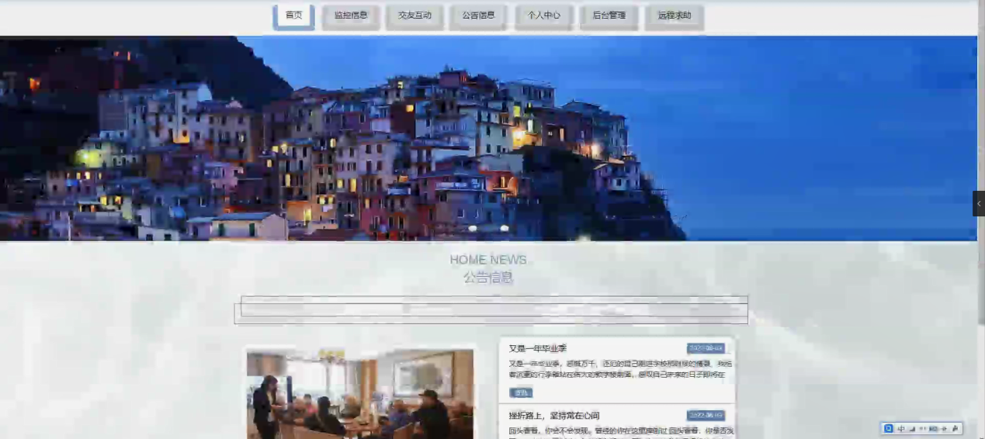

图5-1 系统首页界面

这是一个老人信息注册的界面，当老人没有账户时可以通过注册来登录系统，只需要根据相应的提示，输入用户名和密码等信息即可。老人信息注册界面如图5-2所示：

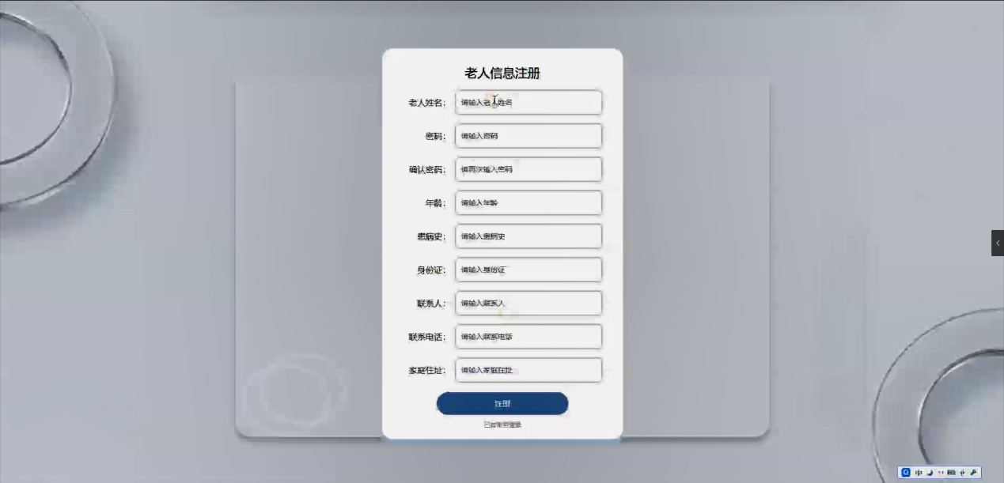

图5-2 老人信息注册界面

在监控信息页面的选择或者输入监控名称进行搜索监控详细信息；监控信息页面如图5-3所示：

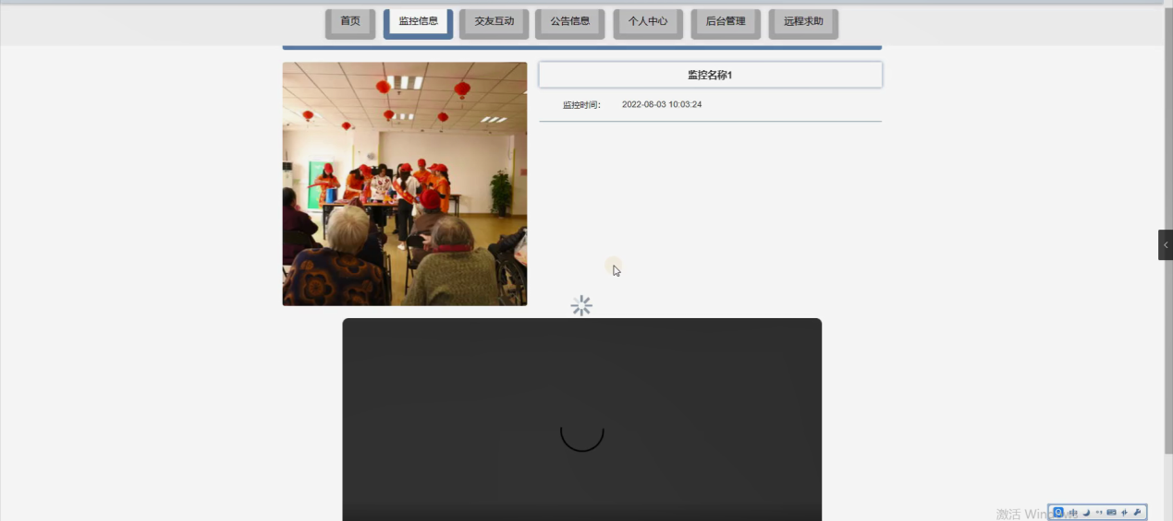

图5-3监控信息详细页面

在交友互动页面的输入栏中输入互动标题进行搜索互动信息，或点击发布帖子进行交友互动；交友互动页面如图5-4所示：

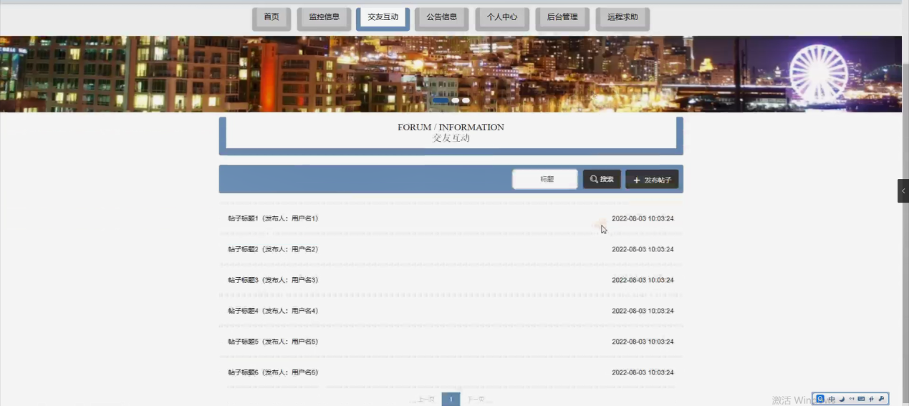

图5-4交友互动详细页面

在个人中心页面可以更新个人详细信息，并在我的发布页面对信息进行发布操作；如图5-5所示：

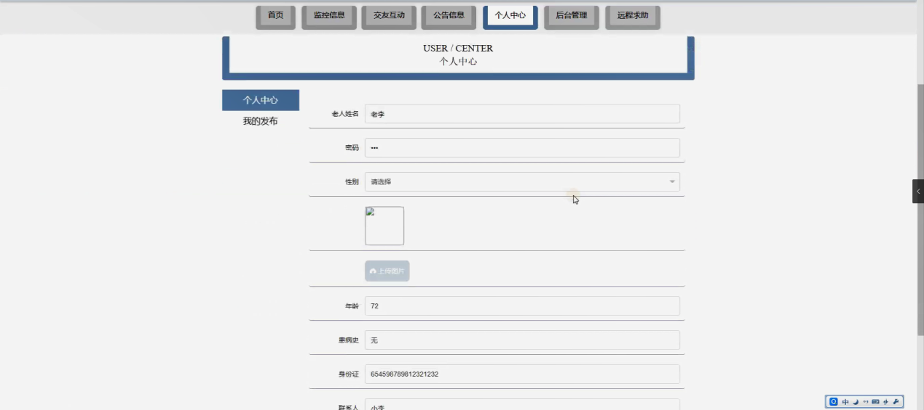

图5-5 个人中心界面

在远程求助页面，老人点击远程求助，在远程求助对话框填写需要求助的内容，点击发布信息后，管理员会在后台回复信息。远程求助页面如图5-6所示：

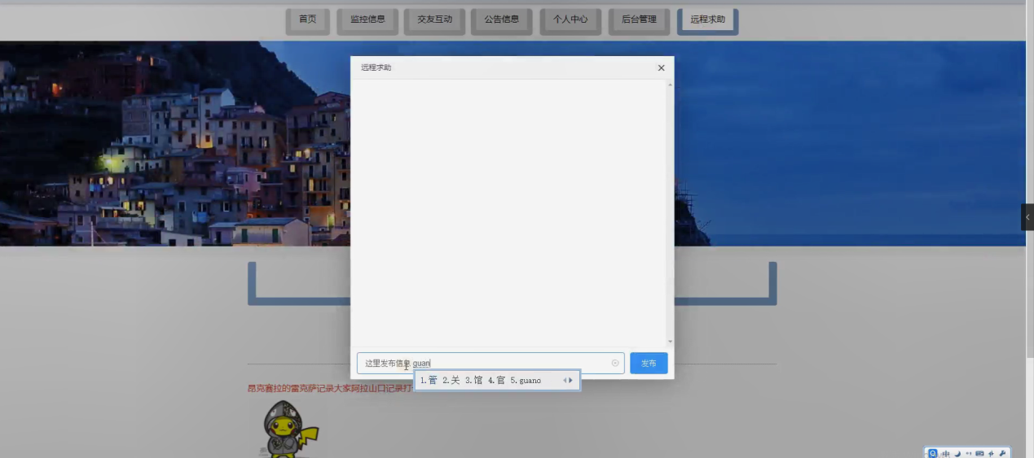

图5-6远程求助详细页面

## 5.2后台模块实现

后台用户登录，在登录页面选择需要登录的角色，在正确输入用户名和密码后，进入操作系统进行操作；如图5-7所示。

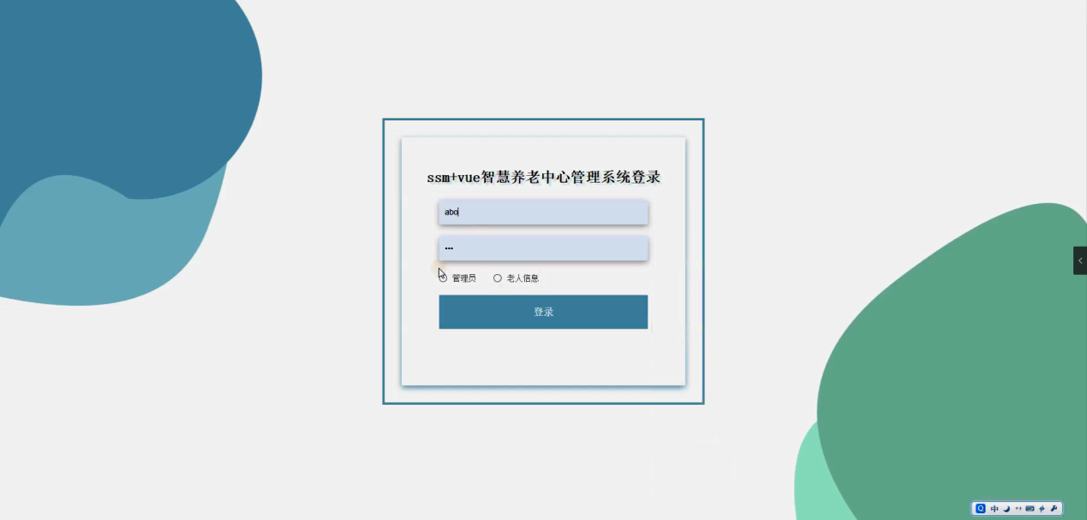

图5-7 后台登录界面

### 5.2.1管理员模块实现

管理员进入主页面，主要功能包括对首页、个人中心、老人信息管理、监控信息管理、健康信息管理、费用收缴管理、交友互动、系统管理等进行操作。管理员主页面如图5-8所示：

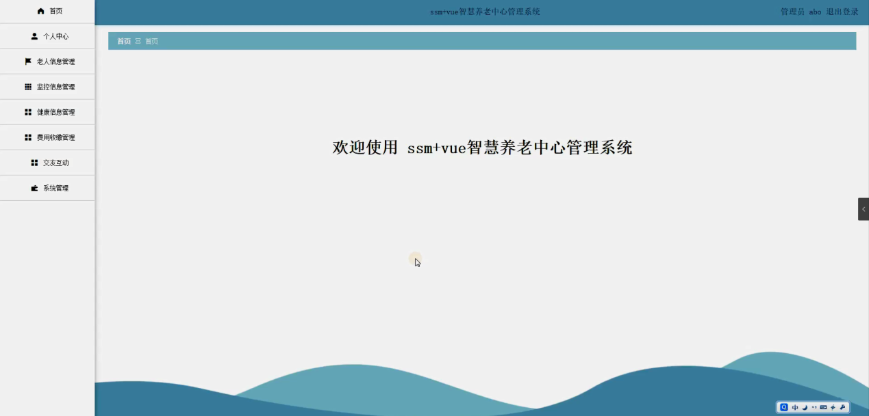

图5-8 管理员主界面

管理员点击老人信息管理。进入老人信息管理页面选择性别进行查询、新增和删除老人详细信息，并进行详情，修改和删除操作；如图5-9所示：

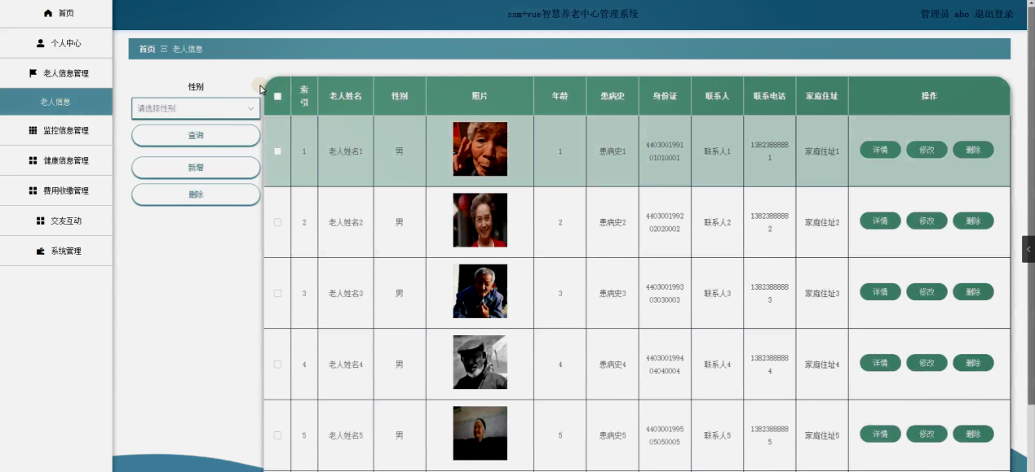

图5-9老人信息管理界面

管理员点击监控信息管理。进入监控信息管理页面输入监控名称可以查询、新增或删除监控信息，并进行查看详情，修改和删除等操作。如图5-10所示：

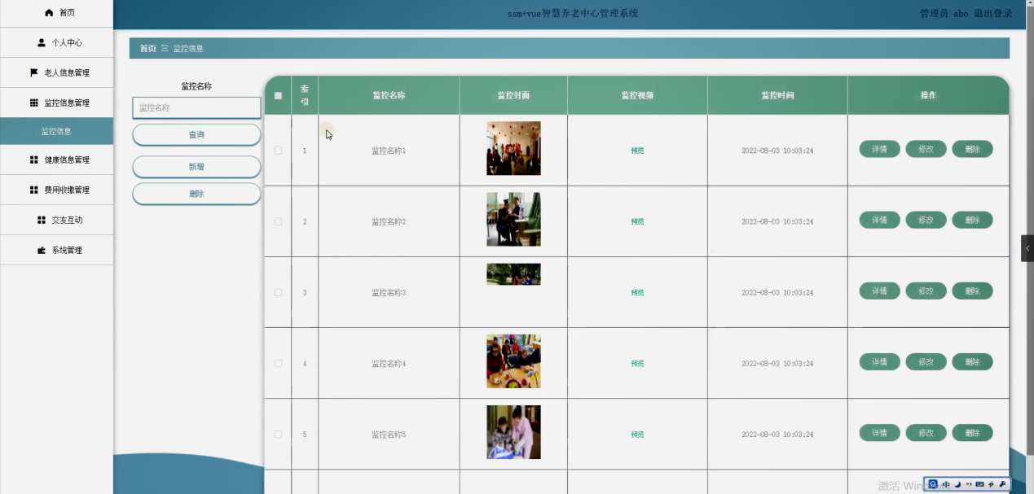

图5-10监控信息管理界面

管理员点击健康信息管理。进入健康信息页面输入体重、发布日期起始至结束可以查询、新增或删除健康信息，并进行查看详情，修改和删除等操作。如图5-11所示：

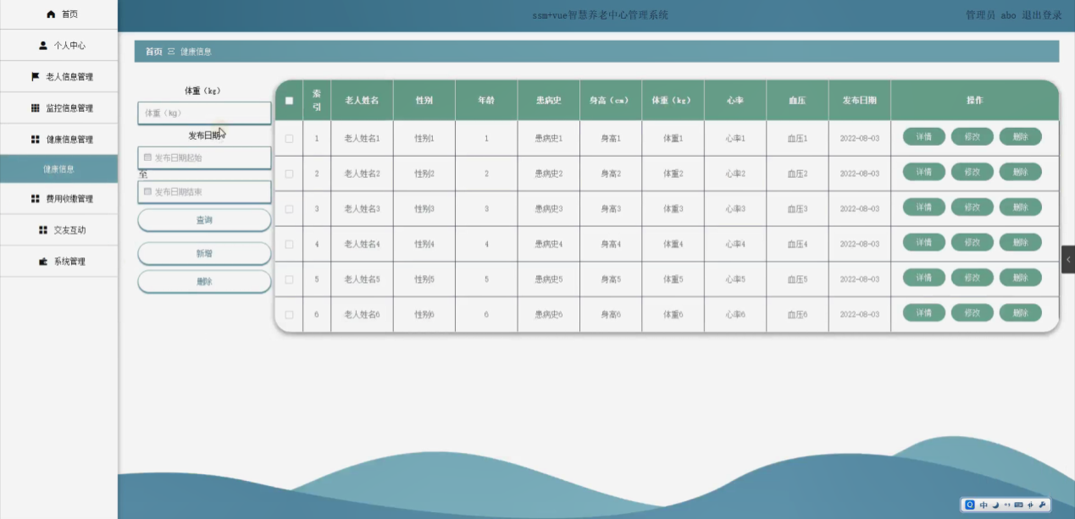

图5-11健康信息管理界面

管理员点击费用收缴管理。进入费用收缴管理页面输入缴费单号、缴费类型、性别、联系电话可以查询、新增或删除费用收缴信息，并进行查看详情，修改和删除等操作。如图5-12所示：

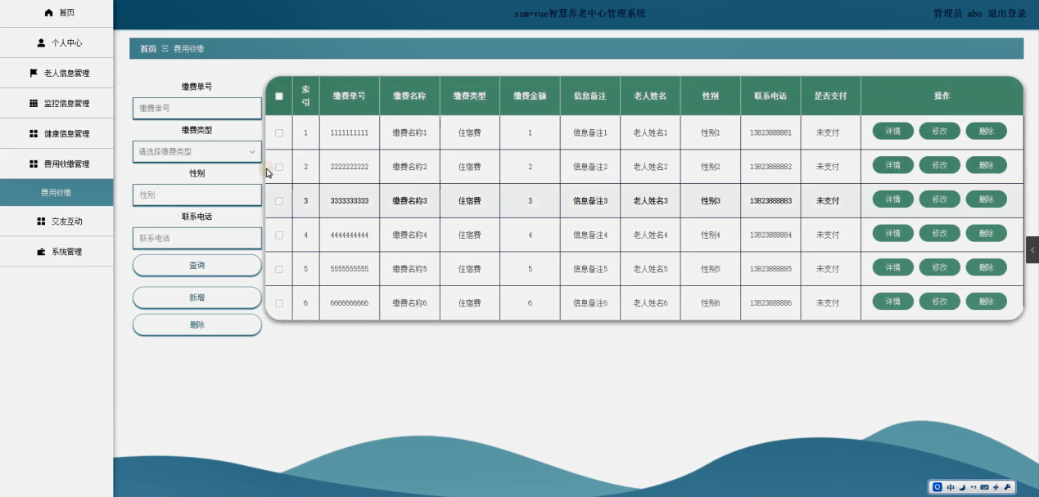

图5-12费用收缴管理界面

管理员点击交友互动。进入交友互动页面输入帖子标题进行查询、返回和删除交友互动信息，并进行详情，修改，查看评论或删除等操作。如图5-13所示：

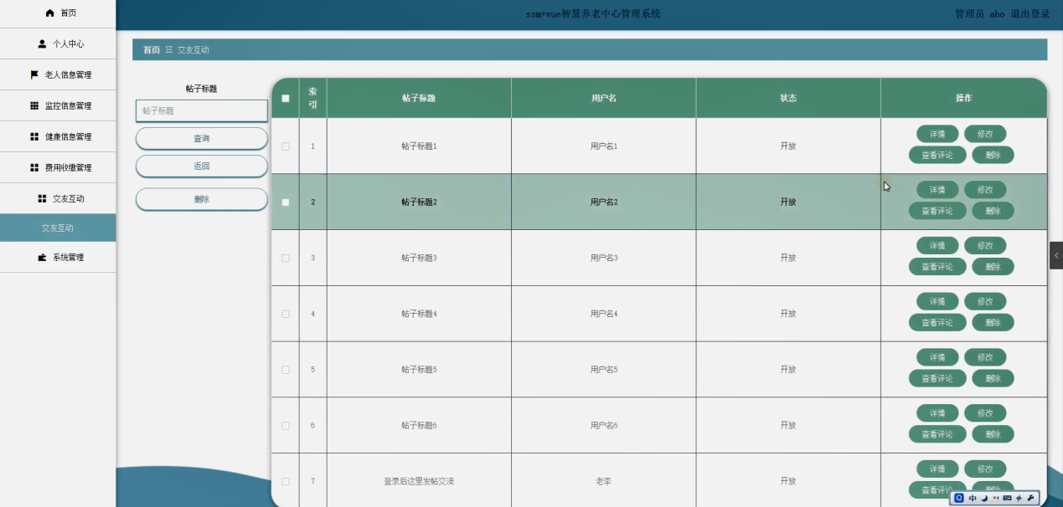

图5-13交友互动界面

管理员点击系统管理可以对远程求助，轮播图管理和公告信息进行详细操作；在公告信息页面输入标题可以查询、新增和删除公告信息，并进行详情，修改和删除操作；如图5-14所示：

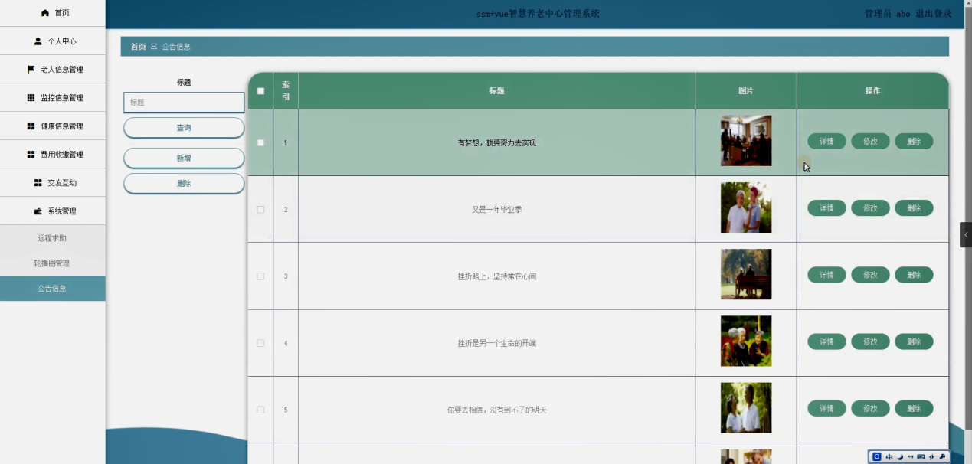

图5-14系统管理界面

### 5.2.2老人信息后台管理模块

老人信息进入后台管理主页面，主要功能包括对首页、个人中心、健康信息管理、费用收缴管理等功能进行操作。老人信息后台管理主页面如图5-15所示：

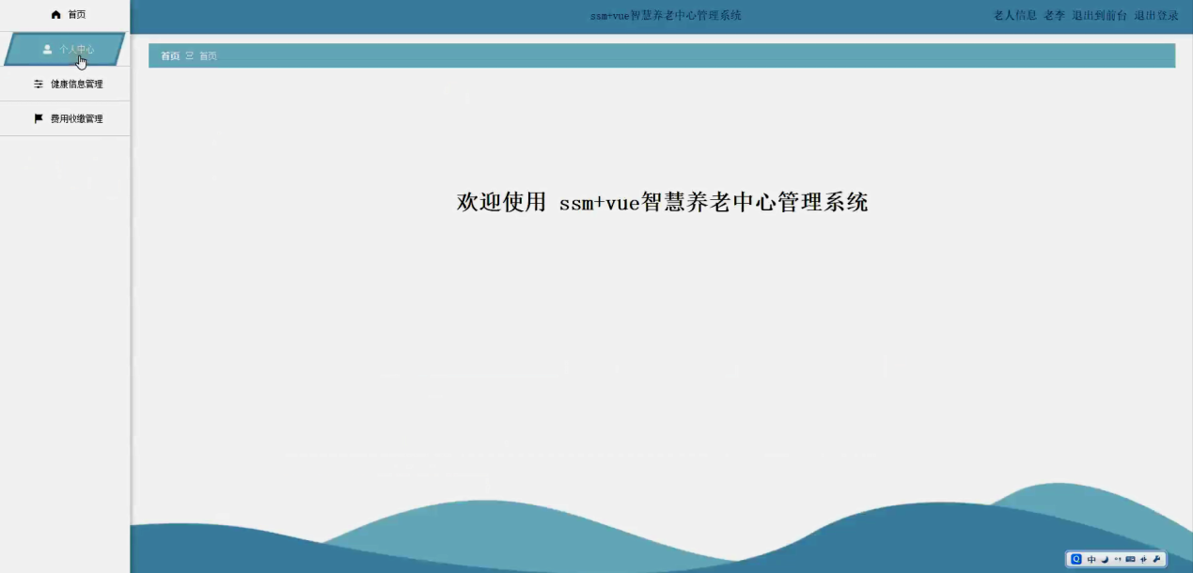

图5-15 老人信息后台管理主界面

5.3 本章小结

本章讲述了智慧养老中心管理系统的实现，并把老人信息和管理员两大功能模块用图片的形式展示出来并一一解读了其中的功能。设计的页面简洁，布局清晰，操作十分快捷，极大程度的节约了操作时间。

第6章系统测试

系统测试是系统开发的最后一部也是最重要的一步，能看出其作用在系统开发中占据了很重要的地位。本章将通过系统测试来发现智慧养老中心管理系统中出现的各种问题并立刻做出改正，以确保系统中的功能模块能够准确实现。

6.1 系统测试的目的

任何人系统开发中也不能保证没有一点错误，在开发的过程中错误是不可避免的，所以在发现错误时要及时改正，不能让错误一直存在，否则会引发系统崩溃等不可小觑的后果，所以才需要系统测试来在一定程度上避免这些问题的发生。在测试中发现错误并及时改正才会让系统长久稳定的运行，虽然这是耗时耗力的，但为了系统能够长期使用，系统测试这一步骤也是十分重要的。

为实现系统中各个模块的功能，系统测试是必须的，这样才能判定系统是否能准确的实现预想的功能[13]。在正式使用系统前必要的步骤就是针对系统进行测试，确保系统的准确性，以供使用。

6.2 系统测试方法

在测试中发现问题一定要立马寻找解决办法，不要妄图通过偶然的概率对错误不管不问，只有认真测试解决问题，才能保证智慧养老中心管理系统的质量，可以极大的缩短开发的时间。

测试时不要一错再错，同样的错误一起解决，这样才能提高系统的稳定性和安全性。

6.3 功能测试

下面对登录模进行测试，表格里分别是输入用户名和密码后的三种不同的结果，当用户名错误时会提示用户名错误，当密码错误时会提示密码错误，当账户与密码都正确时会提示登录成功，如果以用户的账户密码登录管理员模块会提示登录失败[14]。登录模块测试如表6-1所示。

表6-1 登录模块测试

|  |  |  |  |  |
| --- | --- | --- | --- | --- |
| 模块名称 | 测试用例 | 预期结果 | 实际结果 | 是否通过 |
| 登录模块 | 用户名：admin 密码：123 | 弹出错误提示，提示密码错误 | 弹出错误提示，提示密码错误 | 通过 |
| 登录模块 | 用户名：123  密码：admin | 弹出错误提示，提示用户名错误 | 弹出错误提示，提示用户名错误 | 通过 |
| 登录模块 | 用户名：admin  密码：admin | 管理员登录成功 | 管理员登录成功 | 通过 |

通过删除一则最新通知，来判断此功能是否通过测试，当选择删除这个模块时，会提示是否确认删除，确认后会提示删除成功，页面自动跳转。删除模块测试如表6-2所示。

表6-2 删除模块测试

|  |  |  |  |  |
| --- | --- | --- | --- | --- |
| 模块名称 | 测试用例 | 预期结果 | 实际结果 | 是否通过 |
| 删除分类模块 | 分类名：最新通知 | 删除成功、页面自动跳转 | 删除成功、页面自动跳转 | 通过 |

通过输入错误的原密码、不一致的新密码和正确的密码来测试修改密码的功能是否通过测试[15]。修改密码模块测试如表6-3所示。

表6-3 修改密码模块测试

|  |  |  |  |  |
| --- | --- | --- | --- | --- |
| 模块名称 | 测试用例 | 预期结果 | 实际结果 | 是否通过 |
| 修改密码模块 | 原密码：666  新密码：123  确认密码：123 | 弹出错误提示，提示原密码错误 | 弹出错误提示，提示原密码错误 | 通过 |
| 修改密码模块 | 原密码：admin 新密码：123  确认密码：333 | 弹出错误提示，提示确认密码不一致 | 弹出错误提示，提示确认密码不一致 | 通过 |
| 模块名称 | 测试用例 | 预期结果 | 实际结果 | 是否通过 |
| 修改密码模块 | 原密码：admin 新密码：123  确认密码：123 | 密码修改成功 | 密码修改成功 | 通过 |

通过上述功能测试，结合测试结果可以看出，该项目的基本功能是可以实现的，系统中的功能很全面并且界面设计简洁清晰，最终通过了系统测试。

6.4 本章小结

本章主要论述的是智慧养老中心管理系统的测试，讲述了系统测试的目的和方法，通过对各个重要功能的测试，发现系统中可能存在的技术性问题并加以改正。最终测试操作完成了智慧养老中心管理系统的实现。

结 论

本系统是采用java语言，springboot+vue框架构建的一个操作管理系统，选择的数据库是Mysql。整个过程先是通过整体的系统分析，来确定本系统的可行性是否达标。为了满足老人的需求以及提高管理员的工作效率，通过系统所要实现的功能分析，决定了老人信息和管理员要实现的功能。之后就是精细各个模块的具体功能，定义老人信息和管理员们的权限，分割成管理员功能模块和老人信息功能模块。之后通过系统测试来确保数据的准确性和操作的准确性，发现错误并立即做出了改正。

系统本身就是共享信息的存在，老人信息和管理员都可以发布信息来分享资源，通过加入关键词检索，让老人信息和管理员更方便的使用系统。同时通过分类以便老人信息查找信息可以进一步的对号入座，极大的节省了查找信息的时间。通过加入信息的评论功能，加深了用户与用户之间的交流，使其构造出更良好的网络环境。

关于智慧养老中心设计还是有很多不足的地方，在管理员模块不能更好的设置老人信息模块的权限，使其禁言或不可以发布信息等其操作，导致老人的体验性可能会降低，但也恰恰提高了自由度。在用户模块功能略少，操作单一，缺少点赞分享等操作，影响了老人的积极性。

在本次项目设计中，完成了大大小小的模块，系统设计的调查，数据的分析，在安装软件方面，选择版本问题困扰了我很久，后来找相关的网站介绍，了解了各个版本的利与弊，最后完善了本次设计。智慧养老中心的系统设计选择了Java开发工具，和Mysql数据库对前后台的数据交互进行分析保存，使用Mysql数据库可以是程序运行更加的安全且稳定，从而实现并完善系统的开发。

参考文献

1. 西尔伯沙茨(Silberschatz.A.) . 计算机科学丛书：数据库系统概念(原书第6版)[M]. 机械工业出版社,2018:03．
2. 竺天元.基于JSP的企业人事薪酬管理信息系统的设计与实现[D].湖南大学,2018:07.
3. 王珊.基于JSP技术的医院人力资源管理系统的设计与实现[D].西安科技大学,2018:11.
4. 王志任.基于Vue.js的开发平台的设计与实现[D].广东工业大学,2018.
5. 李绪成,闫海珍 java Web开发教程—入门与提高篇(JSP+Servlet) 清华大学出版社,2017:13.
6. 刘敏.基于SpringBoot框架社交网络平台的设计与实现[D].湖南大学,2018.
7. Robert W.Sebesta著,刘伟琴等译.Web程序设计[M],北京清华大学出版社,2018(4):9-450．
8. 萨师煊,王珊.数据库系统概论[M]．北京:高等教育出版社，2018:10-180．
9. 陈刚．Eclipse从入门到精通[M].北京:清华大学出版社，2017(2):17-380．
10. 韩思凡.Web开发中的JSP与HTM的基础应用[J].科学技术创新,2020(14):71-72.
11. 刘小飞,李明杰.基于JSP和Servlet架构的新闻频道系统[J].电脑知识与技术,2020,16(12):82-83.
12. 赵辉,熊文俊.JSP的网络数据库连接技术及运用之研究[J].电脑知识与技术,2019,15(17):25-26.
13. 刘婷.JSP技术发展前景研究[J].信息与电脑(理论版),2019(08):70-71.
14. 杨正午.基于WEB前端开发技术的网站设计,2019,34(03):51-53+57.
15. 李秋锦.基于JSP的简单网页设计[J].科技经济导刊,2019,27(16):30.

致 谢

行文至此，意味着我的大学生涯也即将结束，四年的大学生涯即将画上了句号，这四年的时光弹指一瞬，仿佛都在梦的昨天。

年年遇人，人遇去去，遇遇至散散。每忆同行之挚友，轻重自在心头。思年少青春岁月，怀逸兴，畅聊彻夜至天明。携清风，共赏人间山河远阔。而今留此片言只语托尺素，情长纸短聊表相思。这四年的学习生活也让我受益匪浅，感谢学校给了我无忧无虑的学习和生活的环境，让我见识了这些形形色色的人和事，也感谢在这四年里帮助过我的老师和同学。智慧养老中心管理系统的完成，如何实现的更好，其中付出的努力是很大的，这段时光将会终身难忘。

首先要感谢我的指导老师，谢谢您在设计和论文中给我的指导。在您的细心指导下我才能快速的掌握系统的相关功能，在您的大力帮助下我才能将课本上的知识与自己的项目结合，真正的做到学以致用。感谢您经常牺牲自己的休息时间，利用其丰富的教学和项目经验对我进行指导。回想整个论文的写作过程，虽有不易，却让我除却浮躁，经历了思考和启示，也更加深切地体会了法学的精髓和意义，因此倍感珍惜。感谢我的各位同学，是你们的无私帮忙让我感受到校园的温暖，在我的论文写作过程当中，多位同学为我带给了信息支持，在此一并表示感谢。再次感谢学院为我带给了宝贵的学习机会，使我能够走上一个新的平台。

其次感谢所有教过我的老师，为我倾注了大量的心血，正是你们的谆谆教诲、严谨教学才使我能顺利的完成学业，再此向你们表示深深的感谢。感谢我的同学们，对我的大力支持及帮助，正是你们不断的帮助、鼓励，给我带来了极大的动力，最终系统可以顺利的运行。我们在交流、谈论的这段时间,将是我未来的财富，我要深深地感谢你们！回顾毕业设计的整个过程，既汗水又收获颇多。虽然经历了各种困难，自己不断的研究和探索，该制度的实施仍然是不足的。

再者，我要感谢我的家人，父母之爱子，则为之计深远。感谢我的父母20多年来对我无微不至的照顾与支持，让我站在他们的肩膀上，见识到了他们所设有见过的繁华。焉得艾草，言数之背。养育之恩，无以回报。只想不断努力，成为他们的骄傲。在未来的学习和工作中，我将继续学习计算机技术，以便在以后的平台开发中更好更快的实现所需要的功能。我相信我能做出更多的好工作，做出更大的贡献。以梦为马，不负韶华，感谢不那么努力但始终尽最大努力保持自信乐观的自己，前路漫漫，酸甜未知。

最后，毕业在即，在今后的工作和生活中，我会铭记师长们的教诲、同学们的帮助，继续不懈努力和追求，来报答所有支持和帮助过我的人。